2016年度勘察设计、注册设备监理师
资格考试考点地图

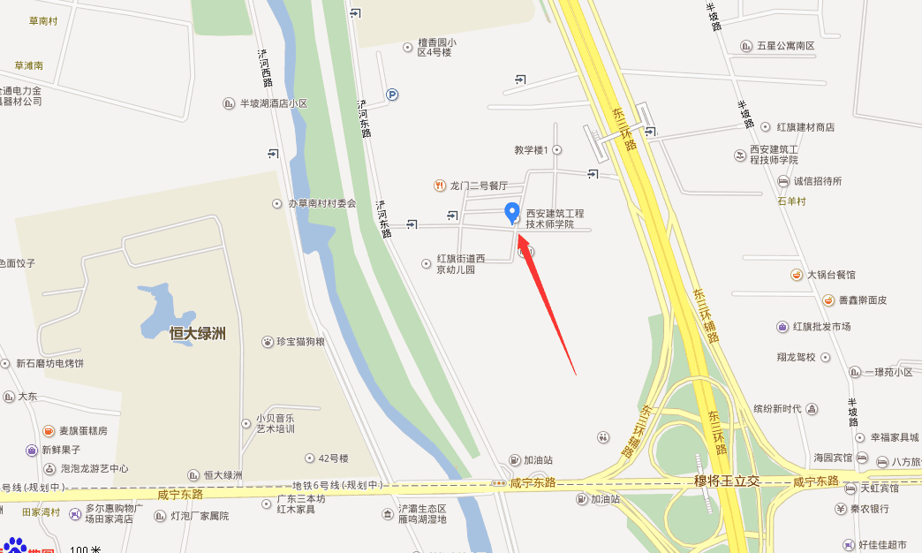
西安建筑工程技师学院（西安市东郊浐河东路6262号）
乘车路线：
1、乘坐8路、13路、240路、242路、910路、800路、508路公交到纺南路西口下车，向北到达学院西门；
2、乘坐712路、933路直达西安建筑工程技师学院；
3、地铁1号线可乘至浐河站A1出口下车转933路可到达西安建筑工程技师学院。

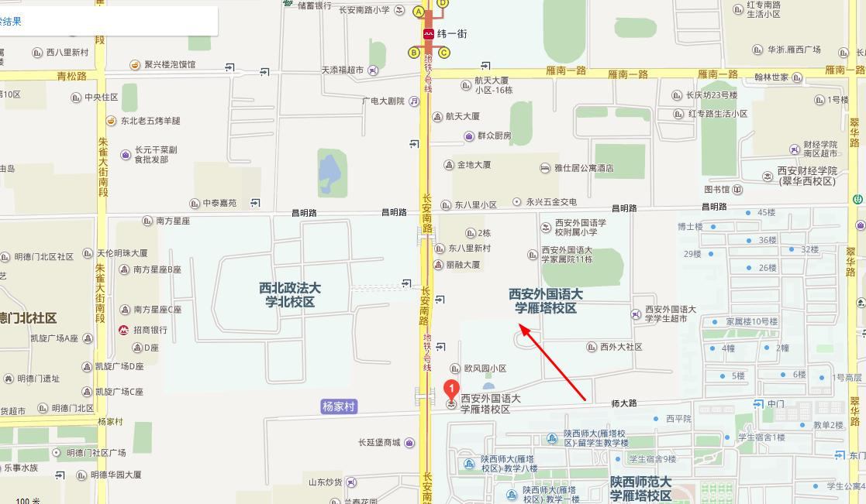
西安外国语大学雁塔校区（西安市长安南路437号）
乘车路线：
1、乘坐19路、44路、217路、229路、239路、323路、504路、527路、603路、616路、616路区间、704路公交到吴家坟站下车，向北至师大路口，到达学校南门。
2、地铁2号线可乘至纬一街站下，向南至师大路口，到达学校南门。
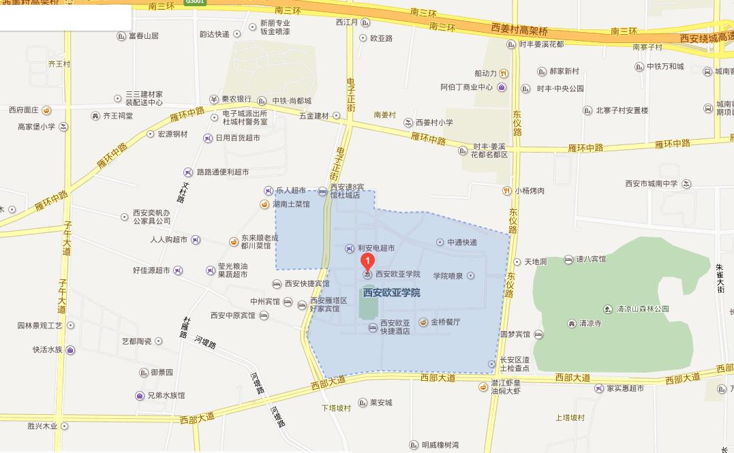
西安欧亚学院（东仪路南段东门）
乘车路线：
1、乘坐162路、166路公交至欧亚学院站下车，到达学院东门；
2、乘坐4-13路、4-19路、长安区内4号线至欧亚学院南门站下车，到达学院南门。
3、乘坐706路至欧亚学院（西门）站下车，到达学院西门。

以上公交线路如有变化，请以站牌实际标识为准。

